**ESCUELA NORMAL DE EDUCACION PREESCOLAR**

Licenciatura en educación preescolar

Ciclo escolar 2020-2021

Cuarto semestre.

**Curso:** Atención a la diversidad

**Mtra.** Alejandra Isabel Cárdenas González

**Alumna:** Blanca Guadalupe Ramírez García

**N.º de lista:** 15

**Grupo:** 2

**Sección:** B

**Título del trabajo:** La perspectiva de género: propuesta sobre como incidir a partir de la docencia.

UNIDAD DE APRENDIZAJE II. DISCRIMINACIÓN Y BARRERAS PARA UNA ATENCIÓN EDUCATIVA INCLUYENTE.

**Competencias:**

* Integra recursos de la investigación educativa para enriquecer su práctica profesional, expresando su interés por el conocimiento, la ciencia y la mejora de la educación.
* Actúa de manera ética ante la diversidad de situaciones que se presentan en la práctica profesional.

Saltillo, Coahuila. 22 de mayo del 2021.

**Titulo:** Mercedes quiere ser bombera.

**Propósito:** Organizar una función de títeres para los niños y las niñas donde se sensibilice y recupere la importancia de la no discriminación a sus compañeros.

Mercedes y Miguel son amigos. Cada mañana van juntos al colegio, por el camino hablan de muchas cosas y se lo pasan muy bien. En el patio le esperan Isabel y Javier, dos hermanos mellizos, casi iguales, a quienes les gustas compartir la ropa y los juguetes. Hoy va a ser un día especial, porque Montse, la profesora, quiere que discutan del futuro y que piensen a que les gustaría dedicarse cuando sean mayores.

Los cuatro entran en el aula. Todos sus compañeros charlan y ríen mientras esperan la llegada de la profesora.

Cuando Montse entra, todos están pendientes de sus palabras. Les recuerda a qué va a dedicarse la clase y les pide que, en silencio, cada cuál piense en la profesión que querría tener de adulto. Nada más terminar de hablar, algunos niños y algunas niñas ya han levantado las manos para ser los primeros en tomar la palabra.

Poco a poco, empiezan a decir cuáles son sus preferencias.

Rosa va a ser azafata porque le gustan mucho los aviones. Y, a su compañero Jaime, un muchachote alto y grande, que se sienta en la

mesa de atrás, añade con fuerte voz: Pues yo seré piloto, y tripularé el avión en el que tú seas azafata, que para eso soy más fuerte que tú.

Mercedes sonríe porque sabe que no hace falta se fuerte para pilotar un avión, pero no dice nada y espera a que hablen los mellizos, quienes, casi al mismo tiempo, informan de que quieren ser veterinarios, para poder curar a los animales enfermos.

Todos ríen a carcajadas.

- A mí – aclara Javier – me dan miedo los burros y los caballos, ella es más valiente que yo … ¡Menos mal! Las risas son aún más grandes por los gestos con los que el mellizo acompaña sus palabras.

Se calma la clase entera, al ver que Miguel se levanta muy serio y formal, para decir que a él le encantaría ser arquitecto y construir grandes casas y puentes colgantes. Tanto Mercedes como el resto de compañeros asienten muy convencidos. Saben que el chico dibuja muy bien y que pinta unos rascacielos impresionantes. Cuando Miguel se sienta, la clase le aplaude e Isabel le anima diciéndole que será el mejor arquitecto del mundo.

La señorita Montse pide silencio con un gesto antes de hablar. Ahora tú, Mercedes, dinos, ¿a qué quieres dedicarte cuando seas mayor?

Mercedes no tarda en responder. Lo ha pensado mucho y está muy segura de lo que quiere.

- Yo – dice con voz muy clara – Voy a ser bombera.

De repente se oye una risotada y suenan varios golpes en una de las mesas. Jaime exclama a gritos:

- ¡Bombera! ¿Estás mal de la cabeza? ¡Tú no puedes ser bombera! ¡Estás loca se crees que puedes ser bombera!

Por un momento enmudece toda la clase. Montse sólo les observa; ha decidido no intervenir y dejar a cada alumno que exprese con total libertad sus deseos y preocupaciones. Rápidamente se oye la voz de Miguel:

- ¡Mercedes podrá ser lo que quiera porque es muy inteligente!

Será muy inteligente – contesta testarudo Jaime -, pero no puede ser bombera. No puede. ¿Te enteras, listillo? No puede.

Isabel mira enfadada a Jaime y enseguida le pregunta:

¿Por qué no puede? Yo voy a ser veterinaria y Rosa azafata y los demás..., pues lo que quieran. ¿Por qué no puede ella ser bombera?

¡Qué tonterías dices, Jaime!

No digo tonterías, niña, las dices tú. Está muy claro que Mercedes no puede ser bombera.

¡Pero por qué no voy a poder ser bombera! – exclama enfadada Mercedes. - ¡Tú sí que no podrás pilotar un avión por ser tan bruto!

Los comentarios saltan por la clase.

Llevas razón Mercedes – dice rosa muy convencida-. Serás lo que te dé la gana. Di que sí, Mercedes – grita apoyando a su amiga-. Di que vas a ser bombera.

La verdad es que yo también lo veo complicado – apunta Luís desde la última mesa-. Al oír esta opinión algunas voces se unen confirmando las dificultades que tendrá Mercedes para ser bombera.

Mercedes se acerca a Jaime, que no ha parado de gesticular negando con la cabeza.

¡Basta ya, Jaime! –le grita Mercedes-. Deja de moverte y decir que no. ¿Qué pasa? ¿Crees que soy tonta? ¿Por qué no puedo ser bombera?

Jaime la mira despacio, sin comprender cómo no entiende algo tan fácil.

- Mira, Mercedes – le dice con un tonillo de superioridad-, reconozco que eres lista, pero no es eso… Digas lo que digas, no podrás ser bombera.

- ¿Y por qué no? ¿Por qué no? –pregunta de nuevo Rosa-

. Vamos, hombre, dínoslo, vamos…

Jaime observa detenidamente a cada uno de sus compañeros buscando apoyo en algo que él ve muy claro.

Rosa vuelve a insistir y, muy impertinente:

¿Por qué no puede, Jaime? ¿Por qué no puede, Jaime?

Harto de tanto, Jaime se levanta y alzando la voz le dice:

- ¡Porque es una chica! Por eso no puede. ¡Porque es una chica y las chicas no pueden ser bomberas!

Todos callan, mirándose unos a otros.

¡Qué tontería! – exclama Miguel -. Claro que hay bomberas. Y aunque no las hubiera, Mercedes podría ser la primera.

Estás mal de la cabeza, chico – dice Jaime mirando a Miguel-. ¿No te das cuenta? –añade observando al resto-. Se necesita fuerza para ser bombera…

No hace falta fuerza para ser bombera – dice Mercedes-. Se trabaja en equipo, como hacemos nosotros muchas veces, y los más fuertes se compensan con los que no lo son tanto.

Y, además – interviene Miguel-, Mercedes sabe aprovechar muy bien su fuerza, y no es la única… Y a ti y a mí, Jaime, algunas chicas de esta clase nos ganan en valor y agilidad…

¿o no?

Los demás ríen porque ni miguel ni Jaime destacan precisamente por esas cualidades. Este último, sin embargo, inmediatamente replica:

Parece mentira que no te des cuenta de lo que digo. El trabajo de bombero es muy peligroso para las mujeres. Hay que escalar, manejar herramientas, cargar con mangueras…

Es un trabajo que sólo podemos hacer los hombres.

Y las mujeres que queramos – añade rápidamente Mercedes.

No lo tengo tan claro, Mercedes – apunta discretamente Luis-. Realmente no saben subir por cuerdas, ni escalar paredes… Son más torpes que nosotros…

¡De torpes, nada! –exclama Rosa-. Las mujeres no somos más torpes que ustedes. Lo que pasa es que por ser niñas no nos enseñan algunas cosas. Ustedes tienen que aprender a escalar o a subir por cuerdas, o a manejar herramientas… Igual que nosotras… Ya lo dice mi madre –añade muy seria-: nadie nace sabiendo.

Eso mismo –dice Mercedes satisfecha-. Eso es lo que quería decir.

Si hay que estudiar mucho, lo haré. Si hay que prepararse físicamente, también lo haré. Y trabajaré todas las horas del día hasta que consiga ser bombera.

¿Y no te casarás ni tendrás hijos? –pregunta Luis.

- ¡Eso, mira, se me había olvidado ese problema! –dice Jaime agradeciendo la intervención de Luis-.

¿Qué es lo que pasa, Jaime? –pregunta Rosa sin entender lo que ha dicho-.

Pues lo que dice mi padre también. Que nosotros, los hombres, a trabajar. Y las mujeres, a lo suyo, a cuidar de sus hijos, su casa y su marido, como debe ser.

Un nuevo silencio cae por toda la clase mientras cada cual trata de asimilar las palabras de Jaime. Rosa interviene preguntando a Jaime:

¿Qué tiene que ver la profesión con los hijos o el marido? Mi madre es cirujana, y nos quiere y nos cuida a todos perfectamente. Y también a sus pacientes. Mi padre está muy orgulloso de ella, y siempre nos dice que tiene que ser un ejemplo para mis hermanos y para mí.

Pero eso no es normal, Rosa –dice muy seguro Jaime-. He comentado lo que me dice mi padre, pero mi madre está de acuerdo en que sean las mujeres quienes cuiden de sus hijos.

Ella explica que eso es lo natural, lo que debe hacerse, y dice que ahora las mujeres están locas, que han olvidado su papel…

Pues a mí me da igual lo que diga –interviene Mercedes-.

Yo voy a ser bombera. Las mujeres, al igual que los hombres, debemos hacer lo que queramos, independientemente de que tengamos hijos o no. Lo que queramos –repite convencida.

A mí me encanta que me cuide mi madre y que me prepare la comida… y que esté en casa cuando llego… Eso es lo natural, sí, como en las películas de animales… Que las madres cuiden de sus hijos. Sí señor, así debe ser. -Dice Luis.

Tú eres un egoísta, Luis –exclama Javier muy serio e indignado-, Un tremendo egoísta que sólo ves natural y bueno lo que te resulta más cómodo. Mira, chico, como voy a ser veterinario leo muchos libros de animales y no es verdad que sólo las hembras cuiden a sus crías. Y, además, aunque así fuese, ¿eres acaso un animal? ¿Comerías la carne cruda?

¿irías al baño enfrente de todo el mundo? ¿A qué no? Pues eso sería lo natural, ¿no crees?

Lleva razón mi hermano –añade Isabel-. ¿Qué tiene que ver la profesión de Mercedes con los hijos? A mí nadie me ha dicho nada de esto cuando he comentado que sería veterinaria… La fuerza, la valentía, la agilidad, los hijos… ¿Y los hijos qué? ¿Por qué nadie ha comentado haca cuando hablaban ellos?

Porque no va con nosotros, lista –añade Jaime, tomando de nuevo la palabra-. Son ustedes quienes tienen los hijos y nosotros somos diferentes.

Los hombres son también responsables de sus hijos, de cuidarlos y protegerlos… ¿Acaso no te cuida y te quiere a ti tu padre? Exclama mercedes-.

Bueno, no discutiré eso ahora –añade Jaime-. Pero las mujeres, como mucho, deben tener trabajos que permitan cuidar de ellos.

Bueno, sigo –dice Jaime-. La verdad es que yo creo que tendrás que quedarte en casa; ahora, tú verás lo que haces… Pero, desde luego, estoy seguro, que de bomberas nada de nada. Los hombres, ya lo he dicho, somos distintos. Somos más grandes, más listos, más fuertes…

¡Y más machistas! –finaliza Rosa muerta de risa-.

Vamos, Jaime, que en esta clase las chicas han demostrado más veces lo mucho que vale… En algunas cosas, más que todos nosotros juntos…

Pero también hay hombres muy listos y muy fuertes y muy cariñosos –dice Isabel-. Mi padre, por ejemplo, trabaja muy bien y, además, como es cocinero, prepara las comidas mejor que mi madre. Y si ella no ha salido de trabajar él nos cuida sin problema. Y lo hace estupendamente, como mi madre.

Pues eso –añade Miguel-, que unos hacemos unas cosas y otros hacen otras. Yo quiero ser arquitecto y Mercedes bombera.

Además, todos sabemos que las mujeres hacen muchísimas cosas. Las hemos visto en hospitales, mercados, despachos, cuidando de sus casas y de sus hijos, conduciendo camiones y siendo policías. ¿Por qué no bomberas?

Jaime permanece en silencio y luis repite que él no lo ve tan claro. Isabel, sonriendo, mira a su alrededor y dice:

Todos podemos aprender a hacer cualquier cosa. Los hombres y las mujeres. Mi madre y mi padre, mi hermano y yo colaboramos juntos en hacer todas las tareas de la casa. Y Javier hace unas cosas mejor que yo y otras peor. Eso sí que es natural. Y, además, mi padre dice que en las familias no puede haber tantas diferencias, y que, como él quiere a mi madre, no puede permitir que ella trabaje mientras él se sienta tranquilamente a ver la tele. Así que… ya sabéis, todo se puede aprender, chicos.

Todos siguen hablando sobre si sus padres colaboran o no en las casas. Mientras, Mercedes se acerca a la mesa de la señorita Montse. Mira a sus compañeros y les explica:

Voy a ser bombera. O por lo menos lo intentaré. Quizá no tenga mucha fuerza física, pero tengo voluntad y aprenderé todo lo que sea necesario. Sé que será difícil pero tampoco será fácil ser azafata como Rosa o piloto como Jaime, o arquitecto, veterinario, o cualquier otra cosa. Cada oficio tiene su dificultad. Y no sé si me casaré o si tendré hijos. Pero lo que ahora sí sé, con toda certeza, es que quiero ser bombera.

El timbre suena y todos se preparan para el recreo. La señorita Montse, desde la ventana, los ve correr y saltar, meter goles y encestar la pelota, charlar y reírse. No hay ahora diferencias entre ellos. No son niños y niñas, sino compañeros que juegan y se divierten juntos. Y mientras el patio se llena de gritos y ruido, ella piensa en la importancia de su trabajo, desde la familia y la escuela, la libertad de elección y la igualdad de oportunidades. Acerca su frente al cristal y recuerda, sonriendo, a aquella niña que, contra todo y todos, dejó hace mucho tiempo su pueblo y se empeñó en estudiar matemáticas, aunque eso, entonces, no lo hacías las mujeres. Fue la mejor de su curso y hoy, Montse, es también la mejor profesora del colegio.

<https://drive.google.com/file/d/1psOkmqb_jMwfsr9tEUroLjWej3f4ba63/view?usp=sharing>

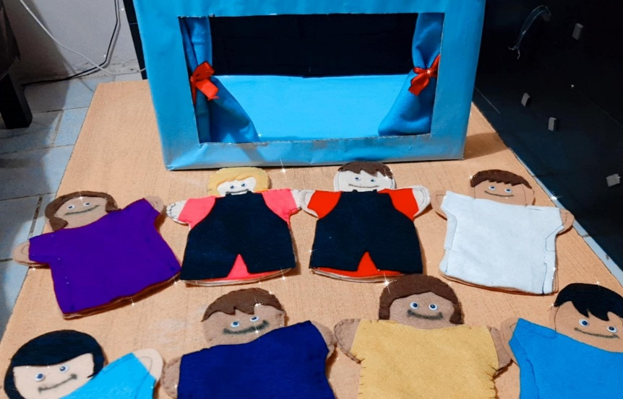

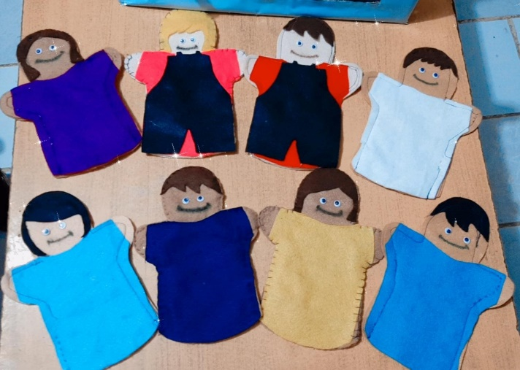



**Instrumentos de evaluación**

Lista de cotejo para evaluar el teatro de títeres

Nombre_____________________________________________ Sección ____________ Fecha _________________________________

Propósito: Organizar una función de títeres para los niños y las niñas donde se sensibilice

y recupere la importancia de la no discriminación a sus compañeros.

1. **Originalidad**

Utiliza técnicas novedosas.  
Utiliza la imaginación en su creación de títeres.

1. **Fluidez**

Plantea con fluidez el diálogo de sus títeres.

1. **Elaboración**

Cumple con el propósito de sensibilizar ante la no discriminación.  
Presenta el cuento por escrito.  
Utiliza materiales reciclados y novedosos  
Todos los materiales utilizados en los cuatro títeres logran una armonía con el personaje

Utiliza una ambientación que hace una escenografía atractiva y motivante para el niño

Cuida los detalles de una representación de títeres

1. **Innovación**

Muestra creatividad y curiosidad para implementar nuevas técnicas.

Aplica el análisis de sus experiencias en la finalización del trabajo.

1. **Temática**

La temática es sobre algún niño o niña con algún tipo de discapacidad o alguna

niña que sufra de violencia de género.

1. **Presentación**

El video tiene una duración de 12 minutos